VA A **L’ECOLE**  AVEC

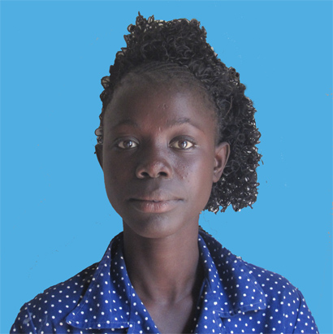  
ELI



NGOR

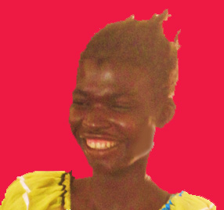

AGNES

SES AMIS:

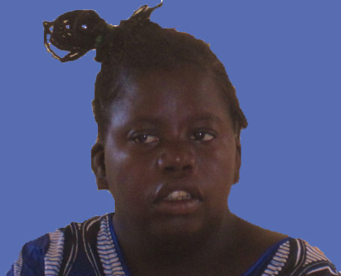

KHADY

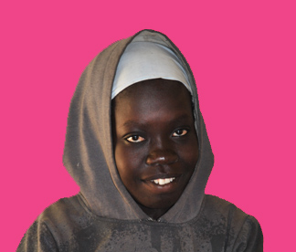  
PITCHOUNES

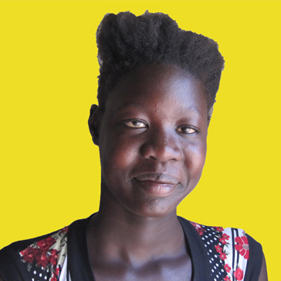  
ODETTE

ON APPREND  LES **COULEURS** :

ROUGE

JAUNE

BLEU

ON APPREND LES **NUMEROS** :

4

3

2

5

1

LES **JOURS**  DE LA SEMAINE :











**SAMEDI**

**DIMANCHE**

  
DANCE

ON AVEC LA **MUSIQUE**,

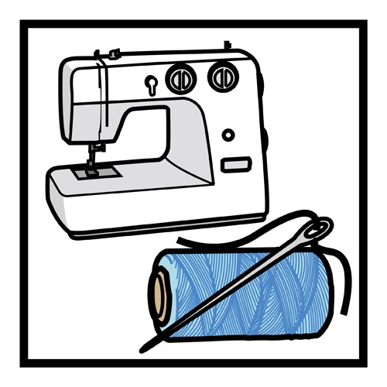  
COUTURE

ET ON FAIT DE LA

A LA RECREATION …

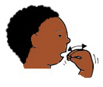  
MANGE

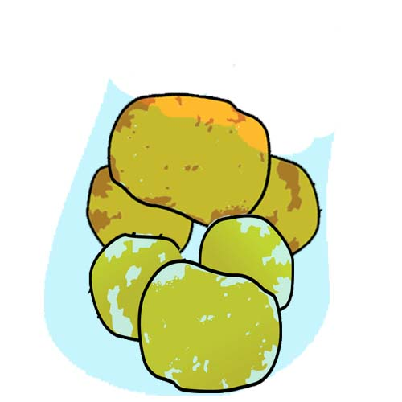BEIGNETS

ON DES  .

MON ECOLE

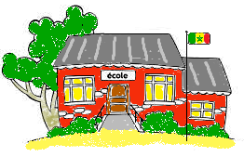

ROUGE

JAUNE

BLEU

KHADY

CECILE

NGOR

ELI

AGNES

5

4

3

2

1

   

PITCHOU

ODETTE

MANGE

BEIGNETS

COUTURE

DIMANCHE

DANCE

SAMEDI